**Задание I.8.1. Рассмотри картинки. Как называется детёныш кабана? Покажи взрослое животное и его детёныша.**

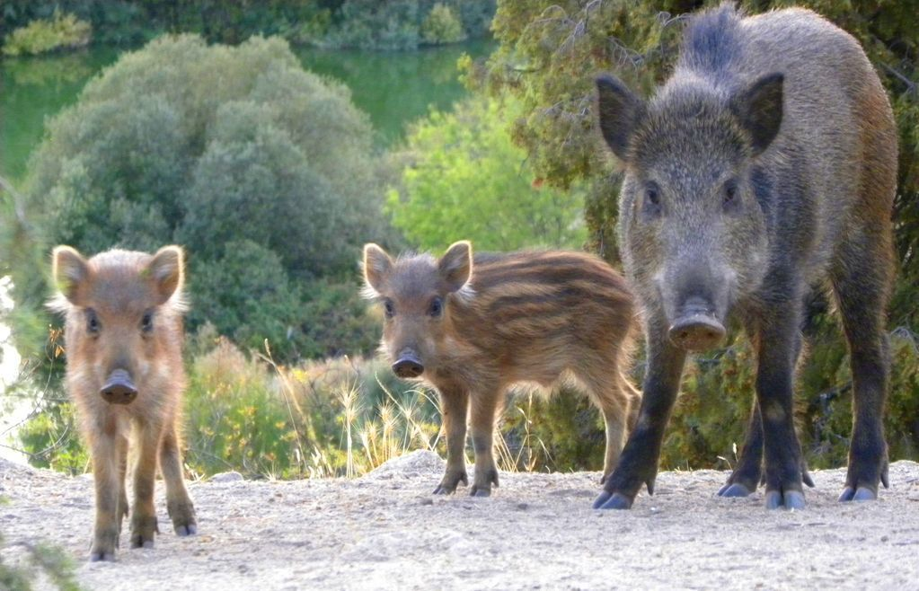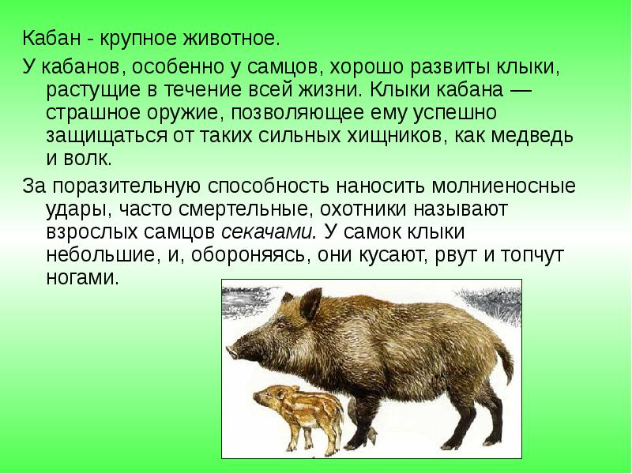

**поросёнок**

**кабан**

